Einleitung
In diesem Arbeitsblatt setzt du dich mit einer der großen Gruppen der Wirbeltiere auseinander.

Säugetiere

Säugetiere sind eine besondere Gruppe von Wirbeltieren, zu denen Menschen, Hunde, Katzen, Elefanten und viele andere Tiere gehören. Sie haben einige interessante Merkmale, die sie von anderen Tieren unterscheiden.

Wichtige Merkmale

Säugetiere haben einige besondere Merkmale. Eines der wichtigsten Merkmale ist, dass sie lebende Junge zur Welt bringen. Im Gegensatz zu Vögeln und Reptilien, die Eier legen, wachsen die Babys bei Säugetieren im Bauch der Mutter heran. Ein weiteres wichtiges Merkmal ist, dass Säugetiere Haare oder Fell haben. Diese Haare halten sie warm und schützen ihre Haut. Säugetiere haben auch Milchdrüsen, mit denen die Mütter ihre Babys füttern. Deshalb heißen sie auch "Säugetiere", weil die Jungen gesäugt werden.

Körperbau

Der Körperbau der Säugetiere ist sehr unterschiedlich, je nach Art. Aber es gibt einige gemeinsame Merkmale. Säugetiere haben ein Skelett aus Knochen, das ihnen Halt und Form gibt. Sie haben auch ein Herz mit vier Kammern, das das Blut durch den Körper pumpt. Die meisten Säugetiere haben vier Beine, aber es gibt auch welche mit zwei Beinen wie der Mensch oder welche mit Flossen wie die Delfine. Ihre Haut ist mit Haaren bedeckt, die in verschiedenen Farben und Formen vorkommen. Die Haare helfen ihnen, sich warm zu halten und bieten Schutz vor der Sonne und vor Verletzungen.

Fortpflanzung und Entwicklung

Die Fortpflanzung der Säugetiere beginnt meist mit der Paarung, bei der ein Männchen und ein Weibchen zusammenkommen. Das Weibchen trägt dann das Baby in ihrem Bauch, bis es bereit ist, geboren zu werden. Diese Zeit nennt man Trächtigkeit. Je nach Art kann die Trächtigkeit unterschiedlich lang dauern. Bei Mäusen dauert sie nur etwa drei Wochen, bei Elefanten fast zwei Jahre!

Nach der Geburt füttert die Mutter ihr Baby mit Milch, die sie in ihren Milchdrüsen produziert. Diese Milch enthält alle wichtigen Nährstoffe, die das Baby für sein Wachstum braucht. Während das Baby wächst, lernt es von seiner Mutter und den anderen Mitgliedern seiner Gruppe, wie es sich in seiner Umgebung zurechtfinden kann. Es lernt, wie man Nahrung findet, sich vor Feinden schützt und sich um andere Mitglieder der Gruppe kümmert.

Säugetiere sind faszinierende Tiere mit vielen interessanten Merkmalen. Ihre Fähigkeit, lebende Junge zur Welt zu bringen, ihre warmen Haare und ihr fürsorgliches Verhalten gegenüber ihren Babys machen sie zu spannenden Lebewesen der Natur.

📝Notizen
Platz für Überlegungen.

___________________________________________________________________

___________________________________________________________________

___________________________________________________________________

___________________________________________________________________

Fülle den Steckbrief aus.
📝
 | Wirbeltierklasse
 | Körpertemperatur
 | Körperbedeckung
Atmung

Fortpflanzung

📝 Nenne die drei Hauptmerkmale von Säugetieren, die sie von anderen Tieren unterscheiden.
___________________________________________________________________
___________________________________________________________________
___________________________________________________________________
📝 Beschreibe den Körperbau von Säugetieren und einige ihrer gemeinsamen Merkmale.
___________________________________________________________________
___________________________________________________________________
___________________________________________________________________
📝 Erkläre, was während der Fortpflanzung und Entwicklung von Säugetieren geschieht.
___________________________________________________________________
___________________________________________________________________
___________________________________________________________________

📝Verbinde die Bilder mit dem richtigen Tier.
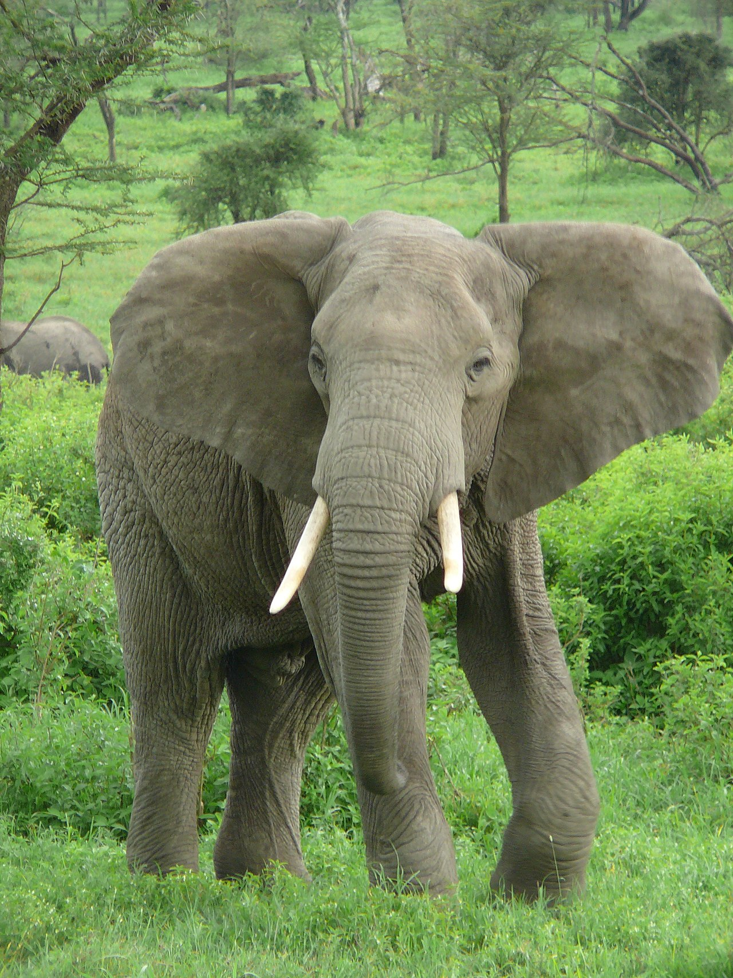 |  | Panda
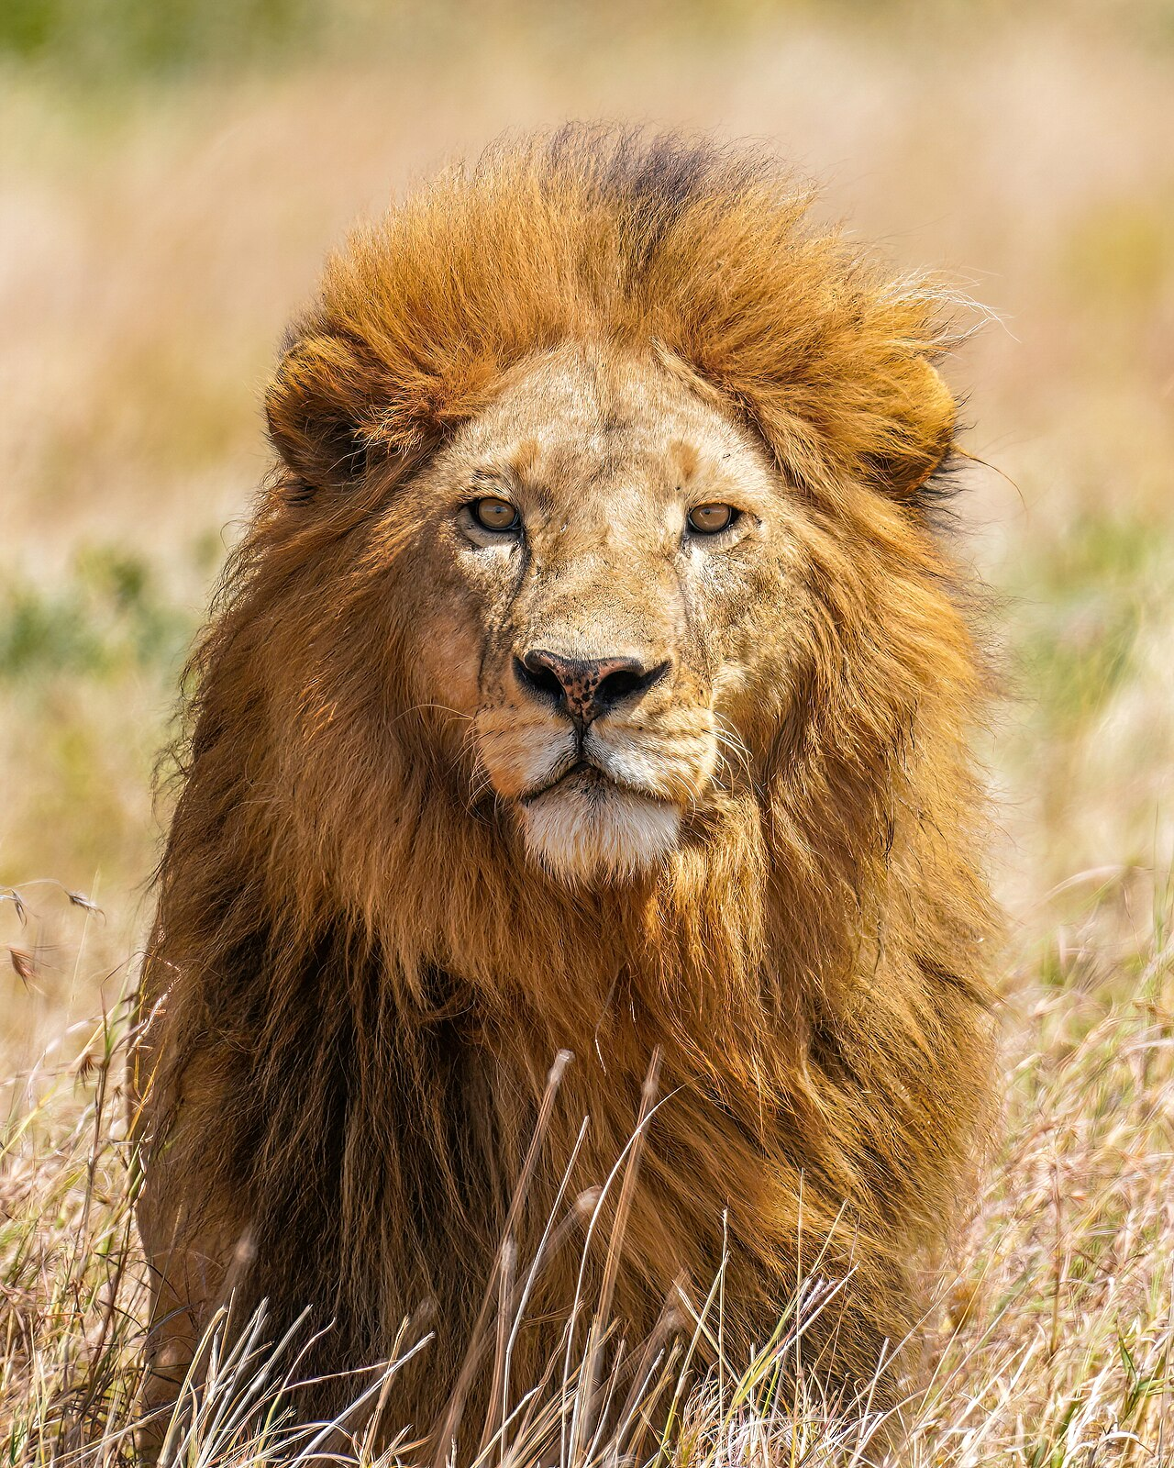 |  | Tiger
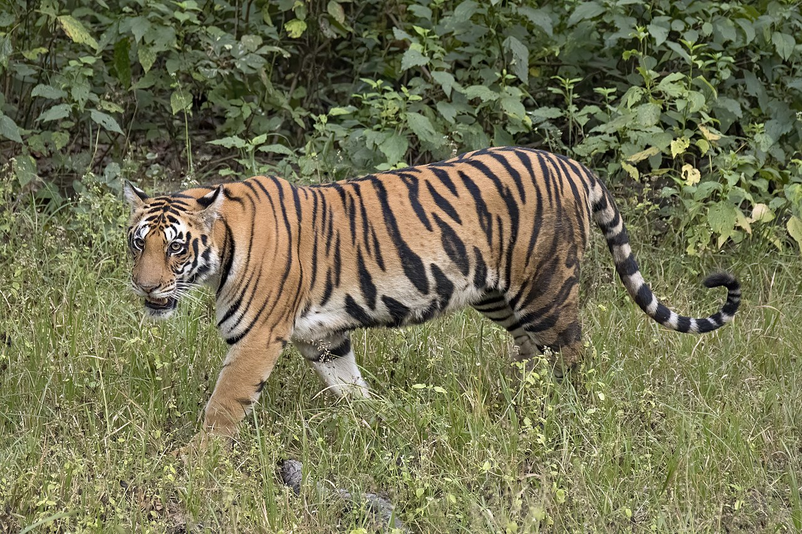 |  | Elefant
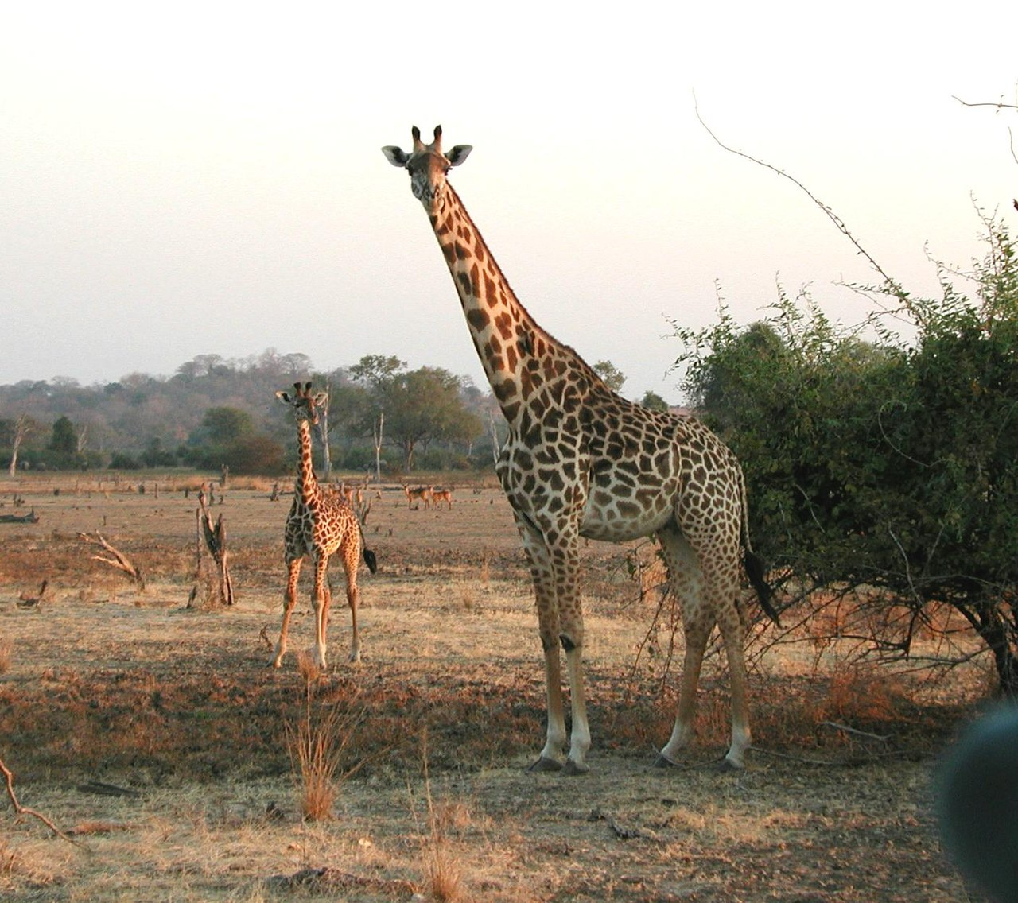 |  | Giraffe
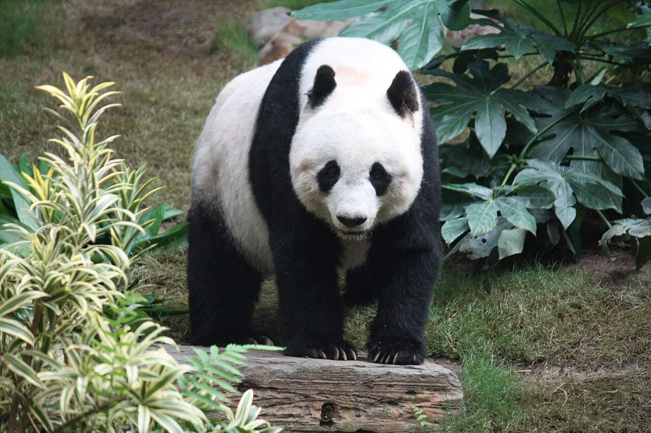 |  | Löwe

